Отчет № 1 объединения «Роспись» 1 и 2 группы

- Темы занятий:
Тема занятия | Дата  1 группа | Дата  2 группа | Используемая литература | Материалы и оборудование
Работа по группам. Пермогорская роспись. Рисование по памяти и представлению. | 19.04.20 | 15.03.20 | http://www.maaam.ru http://kladraz.ru http://nsc. 1 september.ru http://www.stranamam.ru | Деревянные дощечки, бумага, гуашь,  кисти, влажные салфетки.
Современная роспись. Искусство маникюрной росписи. Профессия «мастер маникюра». Презентация. Основа под окрашивание. | 25.04.20 | 18.03.20
- Интернет ресурсы: ddt-griv.ru (страничка педагога –Шобухова Татьяна В.) stranamasterov.ru

- Изделия по темам:
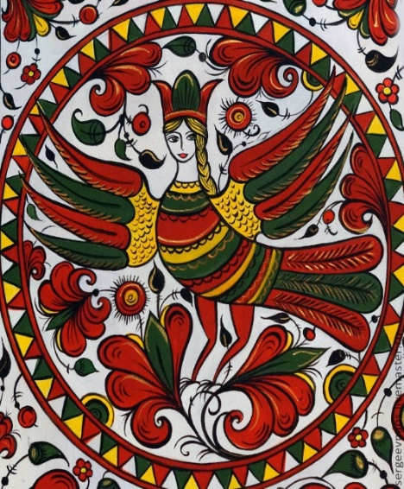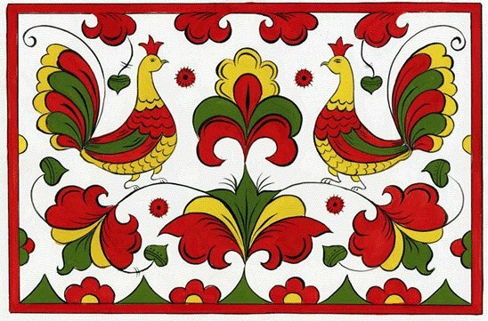

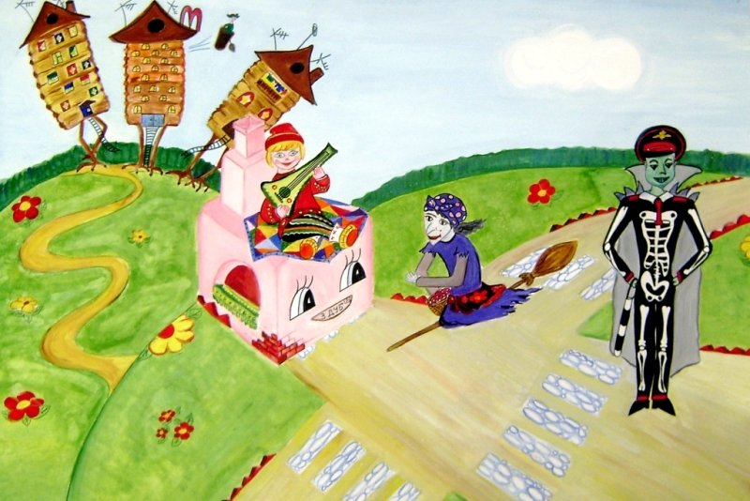

4.Работа в группе « Роспись»

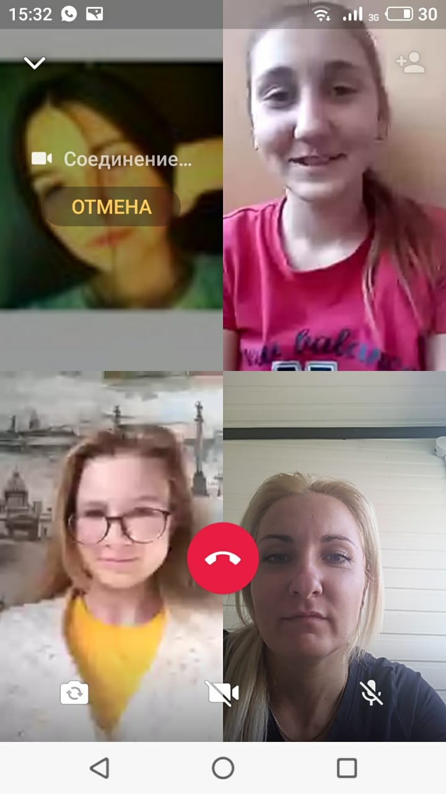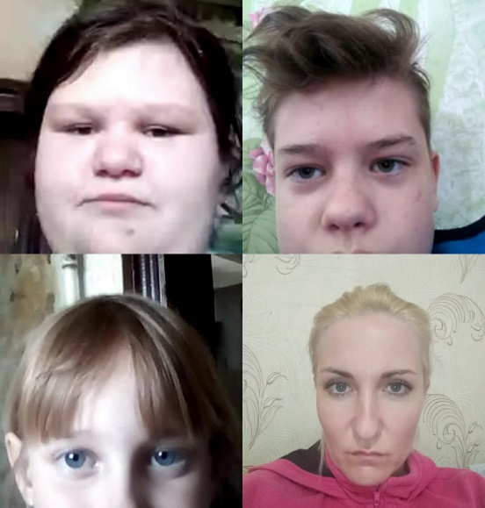

5 Воспитательная работа.

- Посещение музея военной техники «Оружие Победы» (посещение музея доступно c помощью сервисов Яндекс Карты или Google Maps в панорамном режиме)
- Видеоэкскурсия в краевой художественный музей им. Ф. А. Коваленко сайт: kovalenkomuseum.ru (фонд музея - произведения живописи, графики, скульптуры и декоративно-прикладного искусств)

